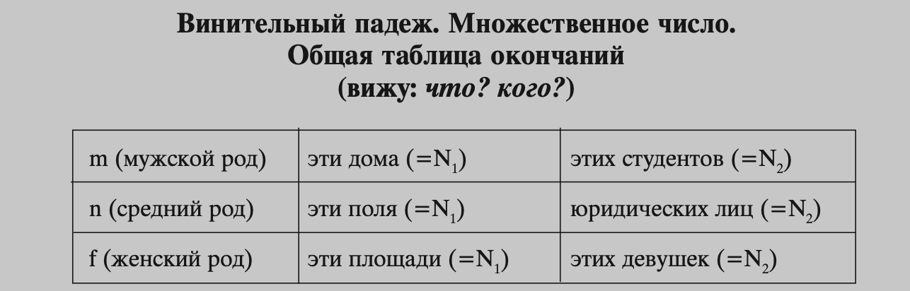
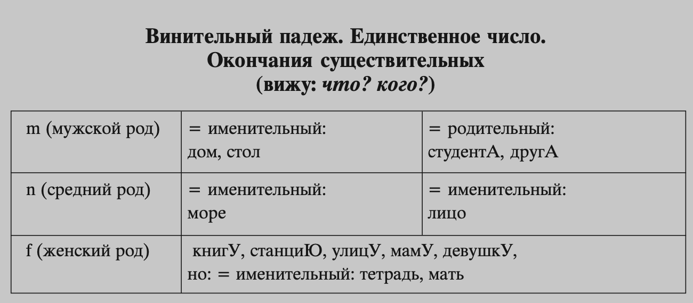
Il caso accusativo
вина - быть виноват(а/ы) в (+ предл.) - виновный - обвинять / обвинить кого-нибудь в (+ предл.) - обвинение (и защита)

Si usa in primo luogo dopo i verbi transitivi (переходные глаголы).

Что вы будете (есть/пить)? РыбУ, салат, вино, минеральнУЮ водУ.
Возьми с собой паспорт и визУ!
В субботУ я видела моЮ подругУ НинУ.
Я советую вам почитать ЛьвА НиколаевичА ТолстОГО.
Ещё плохо знаю нашИХ новЫХ соседЕЙ.
Почему ты спрашиваешь МЕНЯ о том, что такое счастье?
Прошу ВАС обратить внимание.
Моя сестра не любит привлекать к себе внимание, поэтому она никогда не носит каблуки.
Он всегда носит очки.
Земля притягивает к себе свой спутник.
Екатеринбург произвёл огромное впечатление на мальчикА, так как это большой развивающийся город.
Подскажите, пожалуйста, как произносится сочетание -чн- в слове “конечно”?
Куда ты поедешь на каникулы? Сначала в ФинляндиЮ и потом в Китай.
Мальчик пошёл на кухнЮ.
Они отказываются идти на компромисс.
Умер известный писатель и все пошли на его похороны.
Я положила книгУ и тетрадь в сумкУ. *класть - положить / лежать
Повесь курткУ на вешалкУ! *вешать - повесить / висеть
Садись, если хочешь, на этот стул.
Сядь за стол! *садиться - сесть / сидеть
Она убрала своЮ книгУ в сумкУ.
Она перебросила мяч через сеткУ.
Ручка упала под стол.
Он ударился рукой об угол стола.
Игрок споткнулся о камень.
Солнце зашло за горизонт.
Он прыгнул в водУ.
Щенок лёг на травУ и уснул. *ложиться - лечь / лежать
Он взял МЕНЯ за рукУ.
Мама несёт на руках маленькОГО ребёнкА. *носить - нести
Мама принесла много тарелок на кухнЮ.
Я встречал в аэропорту тётЮ — маминУ сестрУ. *мамин(а), папин(а), Сашин(а)
Я давно не видел дядЮ — маминА братА. *Машин(а), Катин(а), Светин(а)
Я всегда могу рассчитывать на сестрУ и братА.
Их большие ожидания превратили этУ задачУ в невыполнимУЮ миссиЮ.
Он придёт через минутУ.
Она будет здесь неделЮ.
Подожди, пожалуйста, только однУ минуточкУ!
Он писал реферат целый год!
Анна написала реферат за однУ неделЮ.
Подождите, я всё приготовлю за однУ секундУ!
Постарайся это прочитать за неделЮ!
Она приехала сюда на неделЮ.
Он дал мне книгу на месяц.
Это домашнее задание на пятницУ.
В эту эпохУ происходит много войн.
Самолёты летают в любУЮ погодУ.
Что она приготовит на завтрак, на обед и на ужин?
На свадьбУ принято дарить хорошие подарки.
Профессор назначил экзамен на пятое февраля.
Спасибо за внимание.
Извините за опоздание, мы попали в авариЮ, но, к счастью, никто не пострадал и нам незнакомые сразу оказали помощь.
Он не любит тратить деньги на дорогУЮ одеждУ.
Он купил ноутбук за тысячУ долларов.
Он продал свой дом за копейки.
Скоро все будут голосовать за новОГО президентА.
Я обиделся на ТЕБЯ.
Я очень рад за ВАС.
Все хотят посмотреть на НЕГО.
Не сердись на МЕНЯ.
Она решила бросить ЕГО.
В чём ты ИХ обвиняешь?
Нельзя так вести СЕБЯ.
Я переживаю за сынА.
За какУЮ командУ ты болеешь?
Он в НЕЁ влюбился сразу, с первого взгляда.
Сегодня мы будем петь песни под гитарУ.
Никто не отвечал на его вопросы.
Надо ответить за свои слова.
За КОГО она вышла (замуж)?
Этот профессор сильно влияет на своИХ ученикОВ, он играет важнУЮ роль в их академической жизни.
Он постоянно жалуется на судьбУ.
В этих странах право на образование не всегда обеспечивается.
Какие у тебя планы на будущее?
Пора сесть/взяться за работУ.
Отец ЕГО наказал за опоздание.
К кому ты пошёл в гости в воскресенье?
Трудно поступить в университет в Италии? На какой факультет обычно труднее? Какие документы обязательно оформить и надо платить за учёбУ?
Он пошёл в армиЮ.
Все совершают ошибки. Маленькие ошибки можно допускать.
Наша группа выполнила задачУ на 100% (процентов).
Нарежьте лук очень мелко или используйте блендер. Разогрейте сковородУ, добавьте столовУЮ ложкУ растительного масла. Положите в НЕЁ лук, уменьшите огонь до низкого и обжарьте ЕГО. Добавьте вино и горячий бульон. Варите 15 минут, затем добавьте соль и перец и тщательно перемешайте. Оставьте на 10 минут, потом соус можно подавать к мясу.

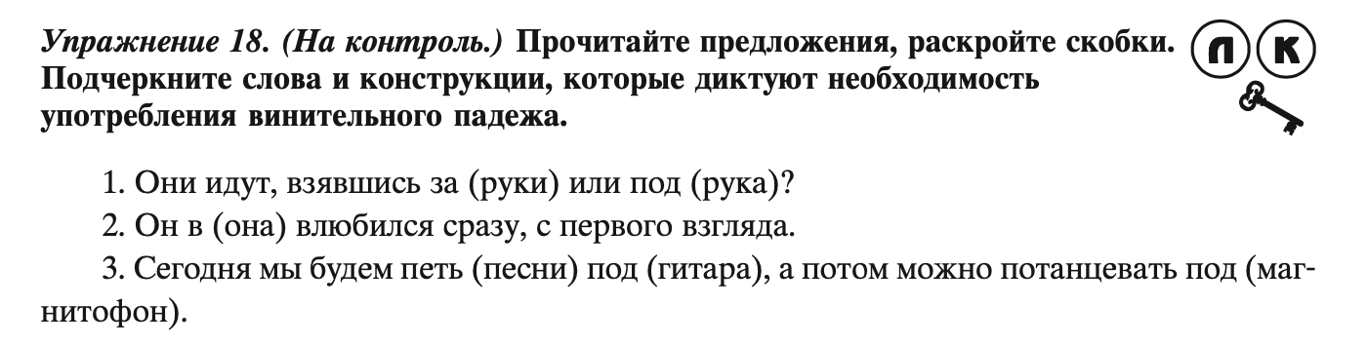
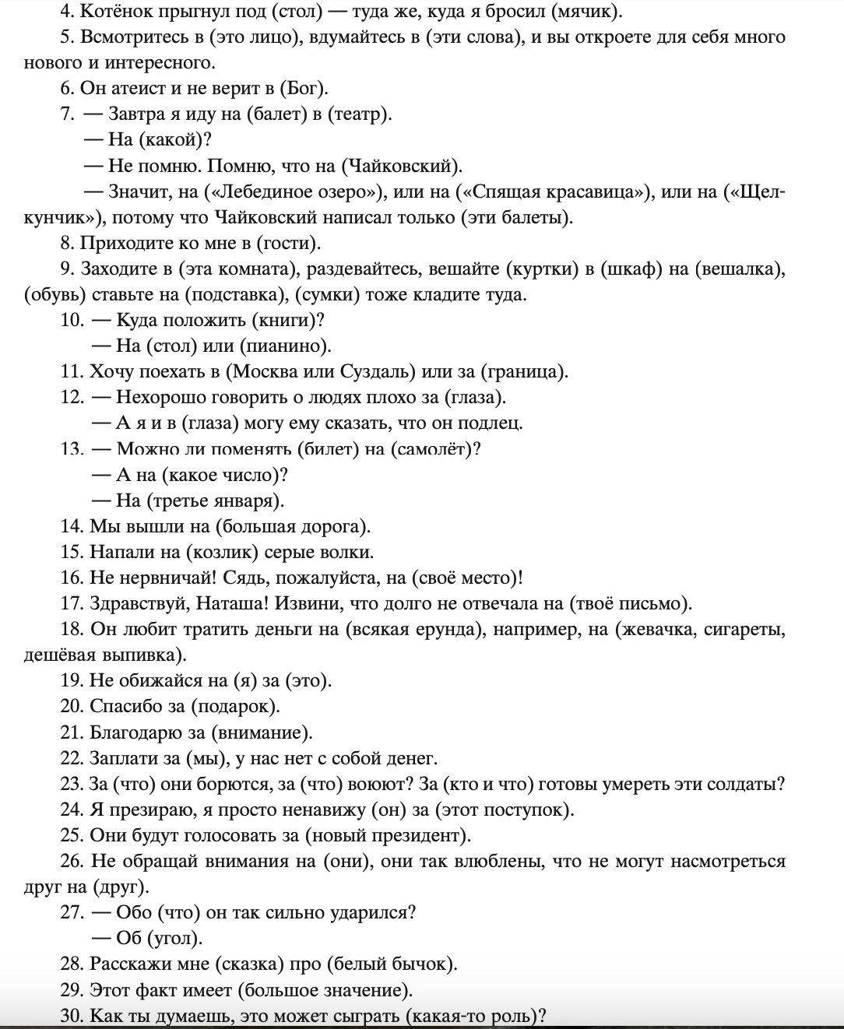

Frasi da tradurre.
- Sai che puoi sempre contare su di noi.
- Quando vai nell’esercito, sai che puoi morire per la patria.
- In biblioteca avevo preso (in prestito) un libro per un mese, ma l’ho letto in una settimana.
- Cosa vuoi per cena sabato? Di nuovo pizza? Allora non incolpare me di assenza di fantasia.
- Ho comprato il volo più economico, con 30 euro sarò in Spagna.
- La Cina sa come influenzare i suoi partner deboli e trovare un compromesso con quelli forti.
- Per chi hai votato alle ultime elezioni? Per il mio vicino di casa e sono contento/a per lui, ma spero che la popolarità non lo trasformi in un mostro.
- Pago io questa cena e non offendetevi: avete fatto un incidente a causa mia!
- L’università ha giocato un ruolo importante nella sua vita.
- Lena ha capito in fretta come spendere i soldi dell’eredità del padre.
- Oggi è difficile innamorarsi del proprio lavoro ed è inutile incolpare la società per questo.
- Abbiamo portato a termine la missione e non abbiamo fatto errori.
- Avete già rivolto l’attenzione a questi quadri? Li ha dipinti un artista famosissimo.
- Metti per favore una padella sul fuoco e aggiungi prima un cucchiaio di olio e poi aglio e cipolla.
- Che impressione ti ha fatto il film? Mi è molto piaciuto, soprattutto perché alla fine Anna ha deciso di sposare Nikolaj.
- All’inizio Anna non sapeva come pronunciare correttamente il cognome del professore.
- Si è messo gli occhiali e poi ha iniziato a vestire la figlia. Senza occhiali vedeva male i bottoni.

